**J’apprends**

**Les mesures de contenance**

1. **Qu’est-ce qu’une contenance ?**

*🡪 Regarde la vidéo : (jusqu’à 2 min 15s)*

<https://www.youtube.com/watch?v=WRRmJXmo_Rc>

Lorsque je veux exprimer la quantité qui se trouve à **l’intérieur** un récipient ou celle **qu’il peut contenir**, on utilise les unités de mesures **de contenance ou de capacité. L’unité principale est le litre (L).**

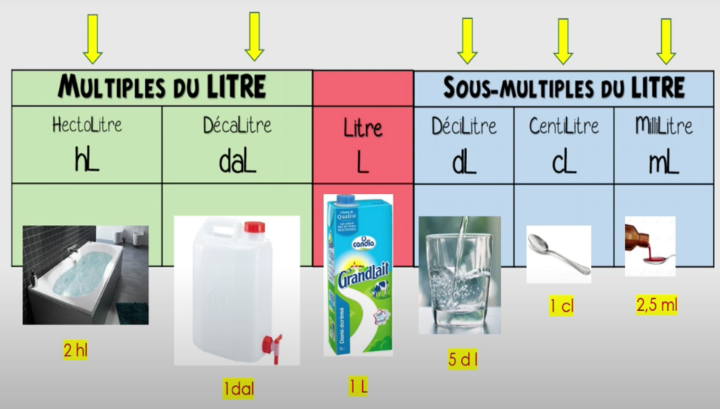

**Quelques contenances utiles à connaître :**

* La contenance d’une **bouteille** s’exprime en **litres**.

*Ex : Une grande bouteille d’eau minérale contient* ***1,5 litre*** *d’eau, une brique de lait contient* ***1 litre*** *de boisson.*

* La contenance d’une **canette** de soda s’exprime en **centilitres**.

Ex : *La canette de Coca Cola contient* ***33 cl.***

* La contenance d’une **bouteille de sirop pour la toux** s’exprime en **millilitres** **mL.**

*Remarque : le « kilolitre » n’existe pas, pour exprimer une quantité égale à 1 000 litres, on utilise le* ***m3. (mètre cube)***

* La contenance d’un grand **volume** s’exprime donc en **m3.**

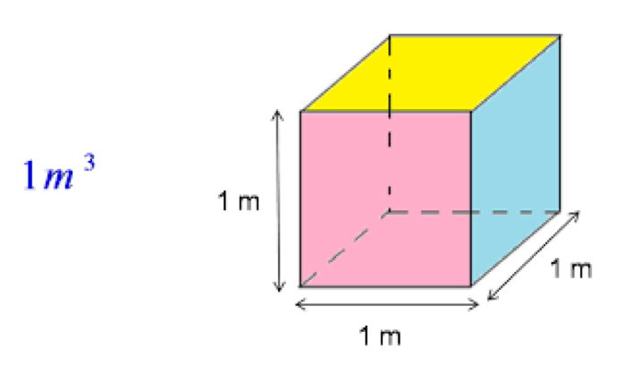*Ex : Volume d’une piscine, d’une cuve, d’un container, etc.****Un mètre cube c’est quoi****? C’est le volume d’un cube mesurant 1m de longueur sur 1 m de hauteur sur 1m de profondeur.*

**Exercice d’entrainement**

Ex 1 « Je m’entraine ».

1. **Comment effectuer des conversions ?**

*🡪 Regarde la vidéo : (à partir de 2 min 15s)*

<https://www.youtube.com/watch?v=WRRmJXmo_Rc>

Pour effectuer des conversions, comme pour les mesures de longueur ou de masses :

* je **multiplie** **la valeur par 10** à chaque unité quand je vais **vers une unité plus petite** (Ex : 3 L vers cL 🡪 3 x10 x10 = 3x100 = 300 cL)
* je **divise** **la valeur par 10** à chaque unité quand je vais **vers une unité plus grande** (Ex : 5,1 L vers daL 🡪 5,1 : 10 = 0,51 daL)



Tu peux aussi utiliser un tableau de **conversion.**



**Quelques conversions à connaitre :**

**1 L = 100 cL = 1 000 mL 1 m3 = 1 000 L**

**Exercice d’entrainement**

Ex 2 « Je m’entraine ».

**Je m’entraine**

**Rappel : Les unités de mesures de capacité :**

|  |  |  |  |  |  |  |
| --- | --- | --- | --- | --- | --- | --- |
| **…** | **hectolitre** | **décalitre** | **litre** | **décilitre** | **centilitre** | **millilitre** |
| **...** | **hL** | **daL** | **L** | **dL** | **cL** | **mL** |

**1./** **Colorie** la capacité qui correspond aux objets suivants :

- une bouteille de lait :

|  |  |  |  |  |  |  |  |  |
| --- | --- | --- | --- | --- | --- | --- | --- | --- |
|  | 1 hL |  | 10 cL |  | 1 L |  | 100 mL |  |

- une canette de soda :

|  |  |  |  |  |  |  |  |  |
| --- | --- | --- | --- | --- | --- | --- | --- | --- |
|  | 330 mL |  | 0,3 daL |  | 33 dL |  | 333 cL |  |

- le réservoir d’une voiture :

|  |  |  |  |  |  |  |  |  |
| --- | --- | --- | --- | --- | --- | --- | --- | --- |
|  | 4,5 hL |  | 450 dL |  | 0,45 L |  | 4 500 mL |  |

- un arrosoir :

|  |  |  |  |  |  |  |  |  |
| --- | --- | --- | --- | --- | --- | --- | --- | --- |
|  | 20 cL |  | 0,2 L |  | 20 hL |  | 20 L |  |

- une baignoire :

|  |  |  |  |  |  |  |  |  |
| --- | --- | --- | --- | --- | --- | --- | --- | --- |
|  | 2 cL |  | 2 L |  | 2 hL |  | 2 dL |  |

- un verre ordinaire

|  |  |  |  |  |  |  |  |  |
| --- | --- | --- | --- | --- | --- | --- | --- | --- |
|  | 25 L |  | 25 cL |  | 25 dL |  | 2,5 hL |  |

- une cuve de stockage pour le vin

|  |  |  |  |  |  |  |  |  |
| --- | --- | --- | --- | --- | --- | --- | --- | --- |
|  | 1 hL |  | 1 mL |  | 1 L |  | 0,01 L |  |

**2./** **Convertis** ces capacités dans l’unité demandée :

|  |  |  |
| --- | --- | --- |
| **1 L 5 dL = 15 dL** | **1 L 4 cL = 104 cL** | **1 L 8 mL = 1 008 mL** |
|  |  |  |
| 3 L 7 dL = ………… dL | 80 L = ………… cL | 45 dL = ………… mL |
|  |  |  |
| 5 daL = ………… dL | 7 dL 3 cL = ………… cL | 8 L 5 cL = ………… mL |
|  |  |  |
| 2 hL 5 L = ………… dL | 4 L 2 dL 1 cL = ………… cL | 400 cL= ………… mL |
|  |  |  |
| **1 L = 10 dL** | **1 L = 100 cL** | **1 L = 1 000 mL** |
|  |  |  |
| 3 L = ………… dL | 4 L = ………… cL | 8 L = ………… mL |
|  |  |  |
| 1,5 L = ………… dL | 2,8 L = ………… cL | 7,1 L = ………… mL |
|  |  |  |
| 24,3 L = ………… dL | 8,04 L = ………… cL | 0,78 L = ………… mL |
|  |  |  |
| **1 dL = 0,1 L** | **1 cL = 0,01 L** | **1 mL = 0,001 L** |
|  |  |  |
| 14 dL = ………… L | 25 cL = ………… L | 75 mL = ………… L |
|  |  |  |
| 35,2 dL = ………… L | 5 000 cL = ………… L | 80 500 mL = ………… L |
|  |  |  |
| 0,4 dL = ………… L | 0,5 cL = ………… L | 275 680 mL = ………… L |